***ВЕСТНИК* № 42 *ЗНАМЕНСКОГО* 11 декабря2018 г.**

***СЕЛЬСОВЕТА В номере:***

**Периодическое печатное издание Совета депутатов Памятка населению по пиротехнике**

**и администрации Знаменского сельсовета**

**Карасукского района Новосибирской области**

**/издается с октября 2007 г./**

**стр. 1**

**_____________________________________________________________________________________________**

**«Вестник Знаменского сельсовета» 11.12.18 года**

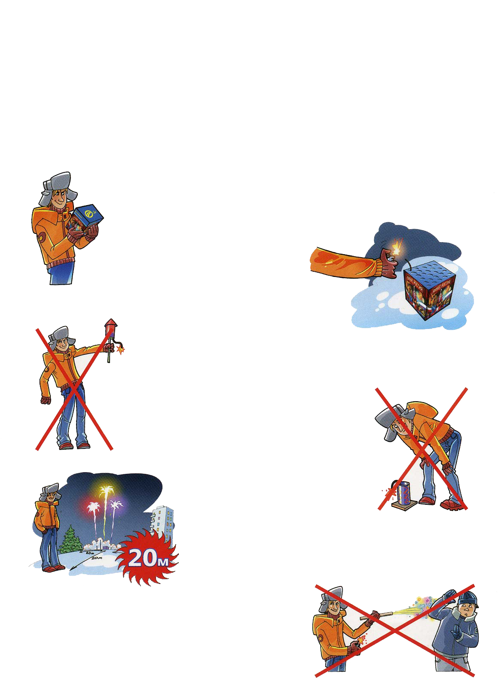

**Памятка по применению гражданами  
бытовых пиротехнических изделий**



Никогда не ленитесь лишний раз прочитать инструкцию на изделие. Помните, что даже знакомое и обычное на вид пиротехническое изделие может иметь свои особенности

Фитиль следует поджигать на расстоянии вытянутой руки.



Зрители должны находиться за пределами опасной зоны, указанной в инструкции по применению конкретного пиротехнического изделия, но не менее 20 м

**Категорически запрещается:**

Держать работающие пиротехнические изделия в руках

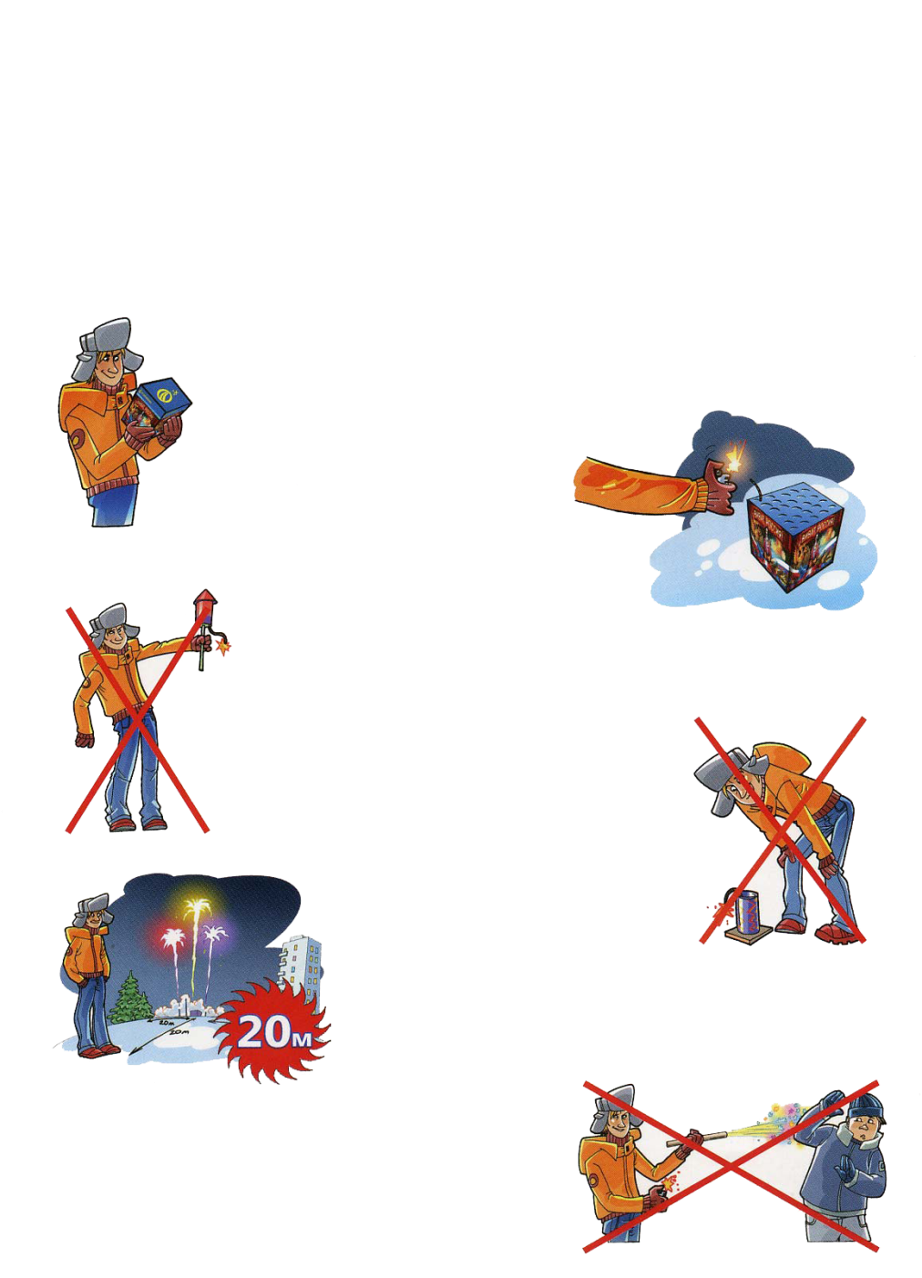

Наклоняться над работающим пиротехническим изделием и после окончания его работы, а также в случае его несрабатывания.

Производить запуск пиротехнических изделий в направлении людей, а также в место их возможного появления

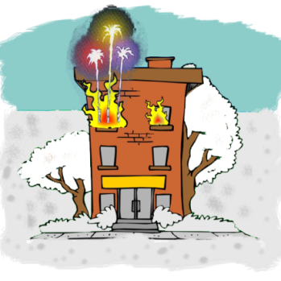

Применять пиротехнические изделия в помещении

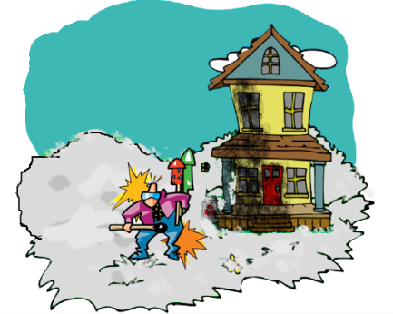

Использовать пиротехнические изделия вблизи зданий, сооружений, деревьев, линий электропередач и на расстоянии менее радиуса опасной зоны

|  |  |  |
| --- | --- | --- |
| Редакционный совет:  Мищенко Е.А.  Баранникова Н.П.  Заборская В.В. | Адрес: 632843  Новосибирская область  Карасукский район  п. Поповка, ул.Ленина,45 | Газета отпечатана 11.12.2018 г.  в компьютерной программе  администрацией Знаменского  сельсовета. Тираж 15 экз. |